**新桥街道中心幼儿园中三班幼儿3.28日活动状况记录表**

**来园情况：**

今日周五，阴，今天23名幼儿入园，气温下降幅度大，大家要注意保暖哦！教室里的雪柳条经过几天的水培已经发芽了，快一起来看一看吧~

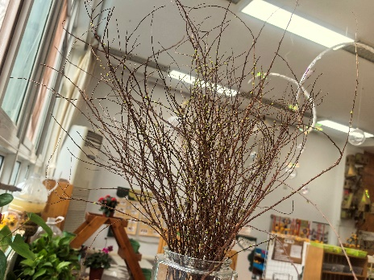

**集体活动：美术《猫头鹰》**

这是一节命题绘画活动，猫头鹰是由圆圆的头、椭圆的身体、尖尖的耳朵等简单的图形组成。本次活动需要幼儿在观察猫头鹰外形特征的基础上，用圆形、椭圆形等图形大胆地勾画出猫头鹰的基本形态特征。在今天的活动中，王浩宇、陶奕然、徐言昊、司睿、张谦益、李云皓、赵锦泽、黄文浩、万宇、孙晨希、许思冉、刁欣怡、黄曼汐、常佳怡、毛锦妍、郑沫苒、陶奕颖、吴可馨、彭思浛、沈子煜、刘雨琦、万钰彤、喻梓悦等小朋友能在绘画的过程中对鸟类产生喜爱之情。其中，赵锦泽、黄文浩、孙晨希、许思冉、毛锦妍、陶奕颖、万钰彤、喻梓悦等小朋友还能够用线条勾勒出猫头鹰的基本外形特征，并能适当的添画背景如夜晚的星星月亮、美丽的蝴蝶花朵等等，都很有创意呢。

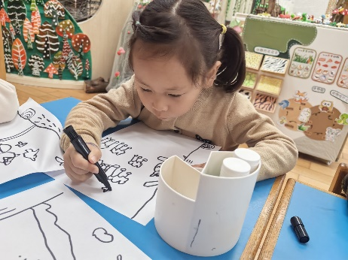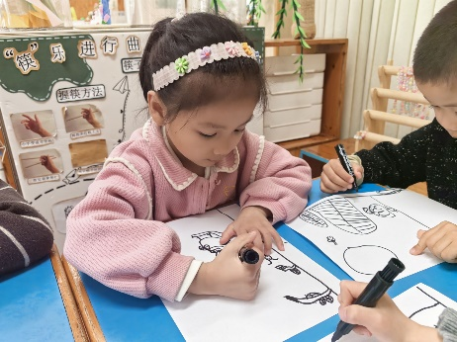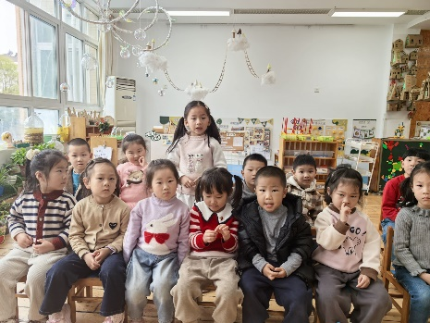

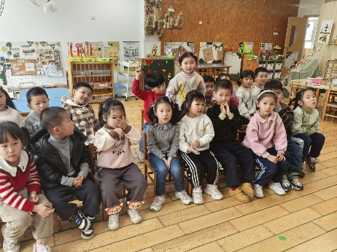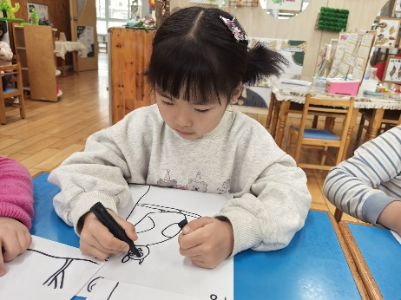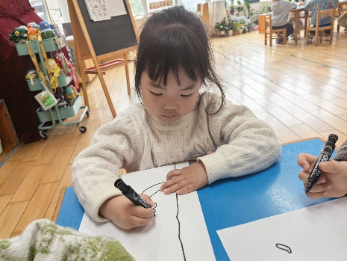

**一日活动：**

虽然天气不好不能户外，但是教室里的一桌一椅也都是可以利用的工具呢，大家在椅子上跨越、翻越、行走，在桌子上攀爬、钻爬、爬高等等，大家玩的不亦乐乎。

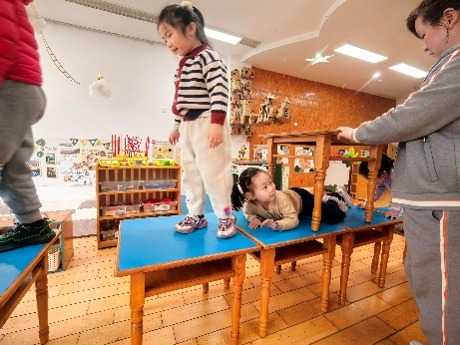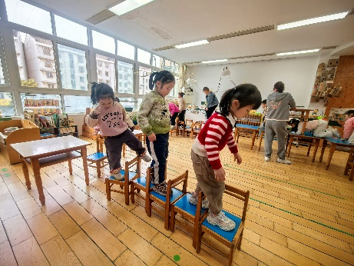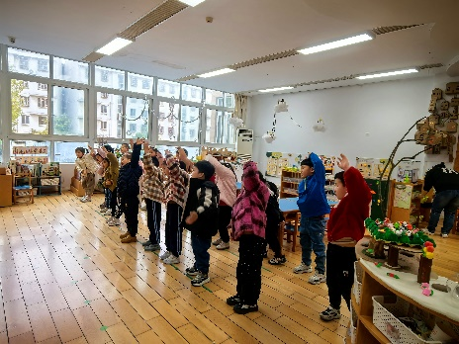

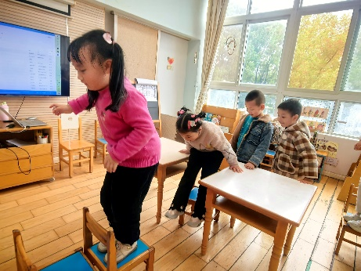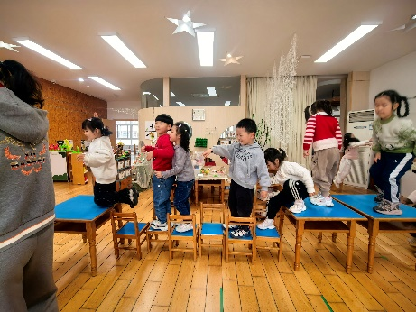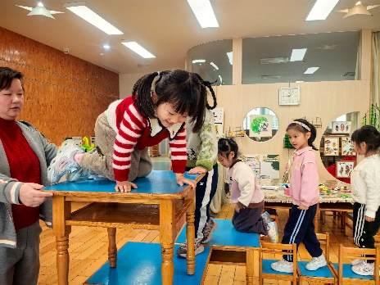

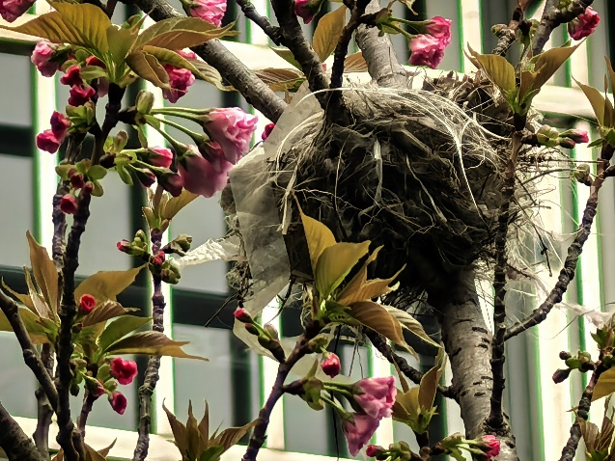今日散步我们不光欣赏到了绽放的樱花，还偶然发现了两个小鸟窝，真是让人兴奋不已。大家都在猜测着会有谁住在里面呢？